 |  |  | Dios nos ama. El hizo para nosotros un mundo hermoso y nos ha dado todo lo que tenemos y lo que somos. El quiere estar siempre con nosotros y nunca nos abandona, porque nos ama.
Pero los hombres elegimos libremente alejarnos de El. Por causa del pecado entraron al mundo la muerte y el dolor y por eso hoy los hombres somos infelices. El pecado nos ha separado de Dios |  |  | 
 |  |  | Pero Dios no quiere que vivamos tristes y alejados de El. Por eso envió a su Hijo Jesucristo al mundo: para salvarnos. El nombre de Jesús quiere decir: “Dios salva”. Al morir en la cruz y resucitar, Jesús nos abrió las puertas del cielo y nos dio la posibilidad de volver a ser hijos de Dios y vivir felices por siempre.
 | 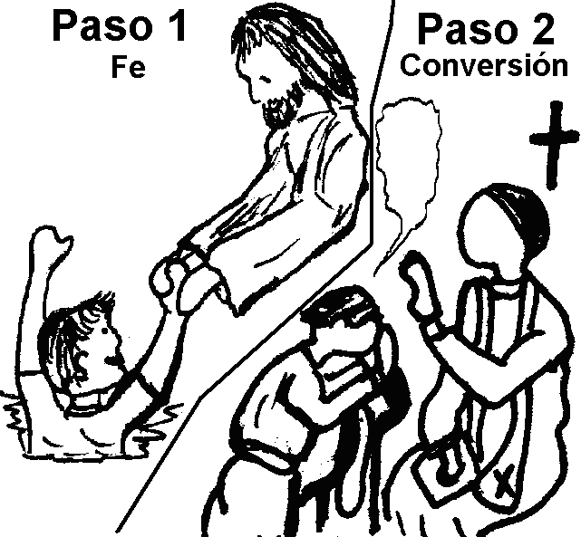 | Pero nosotros debemos hacer nuestra esa salvación. ¿Cómo?  1º- Creyendo en que Jesús tiene el poder de salvarnos (Fe)  2º.- Convirtiendo nuestra vida para ser mejores, amando a Dios y nuestros hermanos (Conversión).
 | Si así lo hacemos, Dios nos dará su Espíritu Santo, que nos dará un corazón nuevo y nos dará la fuerza para perseverar por el buen camino. | 
 | 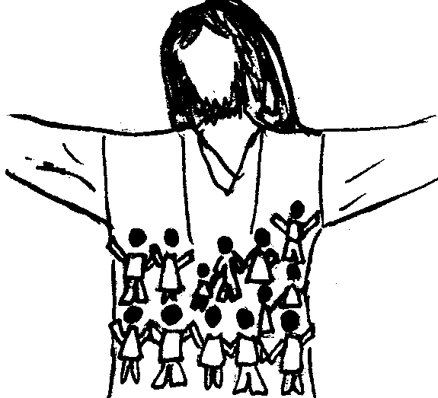 | Y para que no estemos solos en este camino, Jesús fundó la Iglesia, que es la gran familia de los hijos de Dios.
 | Si estás lejos de Dios… ¿Qué estás esperando para acercarte a El y ser feliz?  ¡¡No tengas miedo, ni vergüenza!!  ¡¡El te AMA!!  Jesús te espera…. para darte la felicidad completa!! | 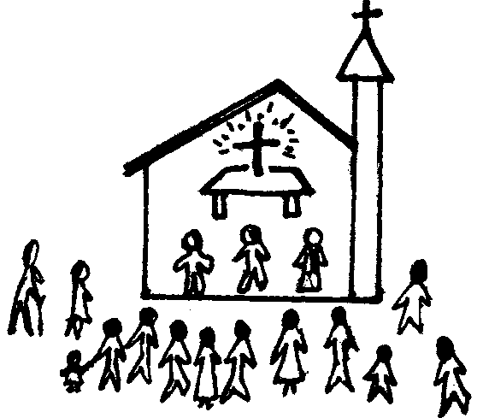
Busca en tu Biblia....
Dios te ama (1Jn 4,8): El te asegura que está siempre contigo (Is 43,4-5) y que nunca te dejará (Is 54,10; Is 49,15). El te hizo a ti (Is 44,2) e hizo para ti un mundo hermoso (Gn 2,4-8): te ha dado todo lo que tienes para que seas feliz, porque te ama (Jer 31,3).

Pero los hombres pecamos y nos alejamos de Dios (Gn 3,1-24). Por causa del pecado entraron al mundo la muerte (Rom 5,12) y el mal, y por ello hoy los hombres somos infelices (Ez 28,13.15-16a). Por causa del pecado, se ha levantado un muro de separación entre Dios y la humanidad (Is 59,2; Rom 3,23). Pecado es toda falta (Sal 51,6 a; San 4,17) voluntaria (San 1,14-15) de amor a Dios (;1Jn 3,10bJn 15,14; )

Jesucristo te puede salvar (Ef 2,4-6; Lc 19,10; 1Tim 1,15; 1Jn 4,14) y darte una vida nueva (Jn 10,10; Col 1,20). El es el único camino para atravezar el muro que te separa de Dios (Jn 14,6). Jesús, que es Dios (Jn 1,1; Jn 20,28; Mc 2,5-7; Jn 10,30), murió en la cruz para librarte de tus pecados (1Pe 2,24-25) y así tengas vida en abundancia (Jn 10,10b). Por medio de Jesús, Dios se reconcilió con la humanidad (Col 1,20-22a)

Para salvarte, debes creer en Jesucristo (He 16,30-31; Mc 16,16; He 10,43; He13,38-39), y convertirte (He 2,37-38; He 3,19). Y después, hacer el firme propósito de vivir más cerca de Dios en la oración y cumpliendo su voluntad (Jn 15,14)

El Espíritu Santo es quien nos da la vida nueva en Jesús (Jn 7,37-39; Jn 3,1-5). ¡Pídele a Dios que te de su Espíritu Santo! (Lc 11,13) El te dará un corazón nuevo (Ez 36,26) y te dará fuerzas para perseverar en esta nueva Vida a las que has nacido (He 1,8).

Dios no quiere que sus hijos estén dispersos, sino que quiere que seamos una gran familia, un solo cuerpo (Rom 12,5). Por eso existe la Iglesia, para que todos los creyentes podamos permanecer unidos y apoyarnos los unos a los otros en nuestro caminar por esta vida, como hermanos, rumbo a Dios
(Rom 12,6-21). La Iglesia es la gran familia de los hijos
de Dios (He 2,42-47).

Oración para la mañana
Señor, quiero darte gracias por regalarme un nuevo día de vida. En el silencio de este día que nace, quiero pedirte paz, sabiduría y fuerza.

Hoy quiero mirar al mundo con ojos llenos de amor, ser paciente comprensivo, humilde, y bueno con los demás Ver detrás de las apariencias a tus hijos, como los ves Tú mismo, para así poder apreciar la bondad de cada uno.

Cierra mis oídos a toda murmuración, guarda mi lengua de toda maledicencia, que solo los pensamientos que bendigan, permanezcan en mí. Quiero ser tan bien intencionado y justo que todos los que se acerquen a mí, sientan tu presencia.

Acompáñame en todo momento, revísteme de tu bondad, y haz que durante este día, yo te refleje. Amén

Oración para bendecir la Mesa
Señor Dios, te damos gracias porque somos tus hijos, y porque tenemos estos alimentos en nuestra mesa. Te alabamos por los dones de tu amor, y te bendecimos por la amistad que nos regalas cada día. Bendícenos, Señor, y bendice estos alimentos que vamos a tomar. Bendice a quienes los han preparado, y da pan a quienes no lo tienen. Por Jesucristo, nuestro Señor. Amen.

Oración para la noche
Al concluir, Señor un día más, me confío a Tí por entero. A esta hora quiero acudir de nuevo a Ti, para dejar en tus manos todo mi día.
Gracias por mis buenas obras. Disculpa mis errores. Todo lo pongo ante tu mirada de Padre. Sé que me amas tal y como soy. Sé, también, que mañana me ayudarás a que las cosas me "salgan" mejor.
A tus manos entrego mi sueño y mi descanso, porque sé que nunca me dejas solo. Dame, Señor, un buen descanso en la noche para vivir mañana un nuevo día. Buenas noches, Señor. Amen
A Dios puedes encontrarlo
en muchos lugares…
 | En la Biblia podés leer su Palabra, conocer su Mensaje de Salvación
En la Eucaristía podés recibir a Cristo hecho Pan y Vino. | 
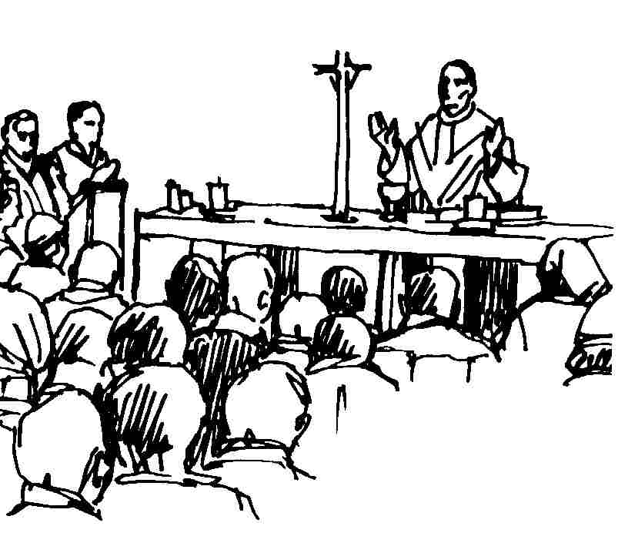 | En la Misa podés encontrarlo cada domingo, escuchar su Palabra y recibirlo en la Eucaristía…
En la Oración podés hablar con Dios y dejar que El te hable… en cualquier momento… en cualquier lugar. | 
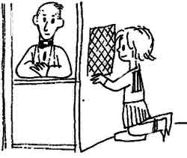 | En la Reconciliación podés recibir su Perdón.
En cada uno de tus hermanos podés encontrar a Dios, amándolos, siendo solidario con ellos, y dejándote amar… | 
 | Por eso Jesucristo fundó la Iglesia, para que en ella te encuentres con tus hermanos, y puedas encontrar a Dios en la Eucaristía, en su Palabra y en la Oración.
Dios está más cerca de lo que creés.
Sólo hay que saber mirar…
Te traigo una
BUENA NOTICIA

Dios habla de muchas maneras. Tal vez hoy te está llamando a través de este folletito...

¿Te animas a escucharlo?

